Viktor  Yevtushenko  iOS Software Engineer | Precision Engineering  Bern / Biel, Schweiz | +41 79 477 77 64  yevtushenkoviktor26@gmail.com  LinkedIn | GitHub | Portfolio | 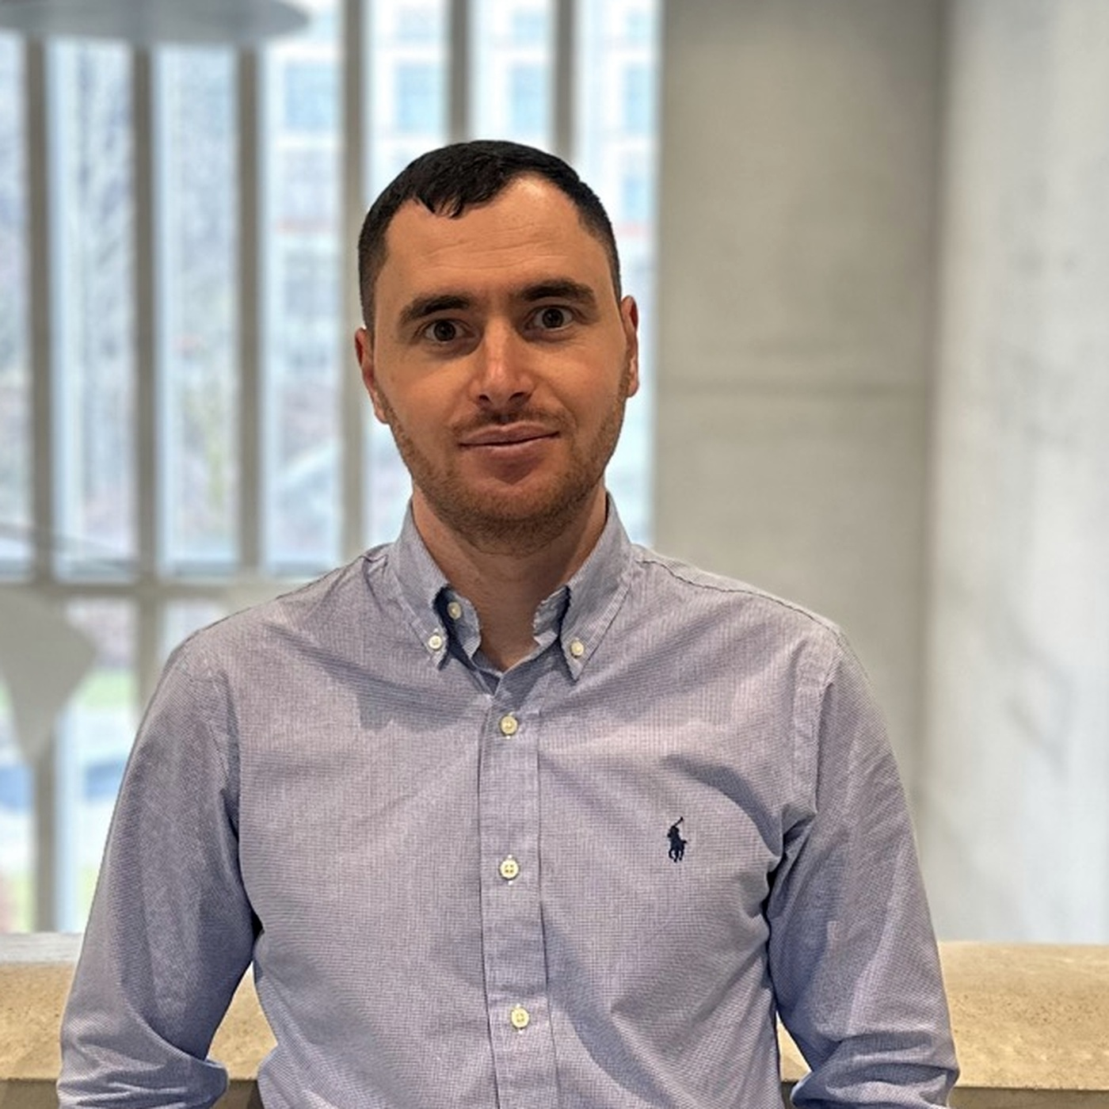

Profil
Ich arbeite dort am stärksten, wo Software, Hardware und reale technische Systeme zusammenkommen. In mehr als fünf Jahren iOS-Entwicklung habe ich Funktionen von der Architektur bis zum stabilen App-Store-Release begleitet und Qualität durch Tests, Profiling und sorgfältige Reviews abgesichert. Aus Labor, Telekom und sicherheitskritischer Höhenarbeit bringe ich eine Arbeitsweise mit, in der Messgenauigkeit, klare Dokumentation und Verantwortung für das Ergebnis selbstverständlich sind. Seit 2026 vertiefe ich diesen Ansatz im Studium Precision Engineering an der Universität Bern.
VERANTWORTUNG  Releases, Teamkoordination | SORGFALT  Tests, Profiling, Dokumentation | SYSTEMDENKEN  Software, Hardware, Labor | PRAXIS  Telekom, Industrie, Sicherheit

Berufserfahrung
07/2023 - 11/2024 | Freiwillige Mitarbeit in der Flüchtlingsunterstützung | Bern, Schweiz  Zuverlässige Unterstützung des täglichen Betriebs und der Kommunikation in einem interkulturellen Umfeld.
07/2018 - 06/2023 | iOS Software Developer | Freelance / Remote  • Produktive iOS-Anwendungen und SDKs mit Swift, SwiftUI, UIKit und Objective-C umgesetzt.  • Modulare Architekturen, Networking-Layer sowie REST-, GraphQL- und Firebase-Integrationen entwickelt.  • Realtime-Kommunikation, Media, AR, Push, Subscriptions und App-Store-Releases verantwortet.  • Performance, Stabilität und langfristige Wartbarkeit mit Profiling, Tests und sauberer Architektur verbessert.
2017 - 2018 | Industrie- und Höhenmontagetechniker | Polen / EU-Projekte  Präzise Montage und technische Instandhaltung an Kraftwerksanlagen unter hohen Sicherheitsanforderungen.
2016 - 2017 | Telekom-Installationstechniker und Teamleiter | Ukraine  Einsätze geplant, Mobilfunk- und Netzwerkinfrastruktur geprüft und ein Team von vier Technikern koordiniert.
09/2014 - 06/2016 | Labor- und Forschungspraxis Mikro- und Nanoelektronik | Kharkiv, Ukraine  Messreihen dokumentiert, Materialanalysen durchgeführt und elektronische Steuer- und Überwachungsplatinen entwickelt.

Ausbildung
seit 2026 | Precision Engineering | Universität Bern, Schweiz  Aktuelles Studium an der Schnittstelle von präzisen technischen Systemen, Software und Engineering.
2010 - 2014 | Bachelor of Applied Science, Nanotechnologie | NTU "Kharkiv Polytechnic Institute", Ukraine  Mikro- und Nanoelektronik, Halbleiterphysik, Werkstoffkunde und Vakuumtechnologien.

Viktor Yevtushenko | LEBENSLAUF

Weiterbildung und Integration
seit 10/2025 | Deutsch B1 | LernPunkt, Bern  Berufsbezogene Kommunikation für Software-, Engineering- und technische Arbeitsumgebungen.
03 - 04/2026 | Business Creation ICT | Innosuisse, Bern / Online  Geschäftsmodell, Marktvalidierung und Aufbau technologischer Geschäftsideen.
08 - 11/2025 | Mentoring Program 7th Wave | PowerHubZug, Schweiz  Berufliche Integration und Positionierung im Schweizer Arbeitsmarkt.

Ausgewählte Projekte
JOIN Stories iOS SDK  SPM-SDK mit konfigurierbarer Stories-UI für UIKit und SwiftUI.  Swift • SwiftUI • SPM | Bridgit  Eigenständig entwickelte Social App mit Realtime Presence, Standort, Push und Subscriptions.  SwiftUI • Firebase • Apple Pay
LinguaMoment  Realtime-Calls und Chat mit eigener TURN/STUN-Infrastruktur.  WebRTC • Agora • Twilio | Vuable  AR-Raumscan, Wanddetektion und 2D/3D-Grundrisse in Echtzeit.  ARKit • SceneKit • RoomPlan
Saudi Post Mobile App  Enterprise-App mit sicherer API-Kommunikation, Maps, Authentifizierung und RTL.  UIKit • REST • Secure Storage | Slovnyk Language Platform  Eigenes mehrsprachiges Produkt mit modularer Datenarchitektur und Cloud-Synchronisierung.  SwiftUI • CloudKit • Core Data
Movement Vault  Architektur-Refactoring, eigener Video Player und verlässliche Subscription-Flows.  UIKit • AVFoundation • StoreKit | InChargeHealth  Medikamenten- und Erinnerungsmanagement mit synchronisierten Gesundheitsdaten.  Swift • Firebase • Notifications

Kernkompetenzen
Apple Engineering  Swift, SwiftUI, UIKit, Objective-C, Core Data, Combine, CloudKit | Architektur  MVVM, Clean Architecture, Coordinator, DI, Modular Design, SPM
Realtime und Media  Firebase, WebSockets, WebRTC, CallKit, AVFoundation, Push | AR und AI  ARKit, SceneKit, RoomPlan, Core ML, Create ML, OpenAI APIs
Backend und Delivery  REST, GraphQL, URLSession, CI/CD, Xcode Cloud, Testing | Payments und Maps  StoreKit, Apple Pay, PassKit, Subscriptions, Maps, Location
Hardware  AVR, Assembly, Embedded Systems, PCB, Elektronik, Messtechnik | Engineering  Halbleiter, Vakuum, RF, Telekom, Labor, technische Dokumentation
ZERTIFIKATE  • 2026 Innosuisse Business Creation ICT  • 2026 AILM Symposium Volunteer Certificate  • 2025 PowerHubZug Mentoring Program  • 2025 ECAP / BINplus Integrationskurs  • 2017 IRATA Level 1 und Huawei Safety Passport  • 2016 Elektrosicherheit bis 1000 V und Telekom-Infrastruktur | SPRACHEN UND PERSÖNLICHES  Ukrainisch: Muttersprache  Englisch: B2  Deutsch: B1  Polnisch: A1  Geburtsdatum: 26.06.1993  Nationalität: Ukrainisch  Aufenthaltsbewilligung: S  Führerausweis: A, A1, B, B1

Arbeitsweise und Interessen
Ich plane Aufgaben nachvollziehbar, prüfe Annahmen und Ergebnisse, dokumentiere Entscheidungen und spreche Risiken früh an. Bei produktiven Apps ebenso wie bei Labor- und Montagearbeiten übernehme ich Verantwortung bis zum verlässlichen Ergebnis. Besonders motivieren mich Aufgaben an der Schnittstelle von Software, Hardware und realer Anwendung. Ausgleich finde ich beim Schach, Klettern, Wandern und Schwimmen.
Portfolio und Projektnachweise  viktoryevtushenko.com | 

